**VCW: Holland-Power und Libera Nr. 2**

(Wiesbaden / 27.07.2022) Wiesbadens Kader für die anstehende Saison in der 1. Volleyball Bundesliga Frauen ist komplett. Zuletzt hat Geschäftsführer Christopher Fetting Verträge mit **Annick** **Meijers** (Außenangriff)und **Leonie Büdenbender** (Libera) unter Dach und Fach gebracht.

**Über Annick Meijers**

Die 22-Jährige spielte zuletzt beim Liga-Konkurrenten Suhl auf der Angriffsposition, ist 1,91 Meter groß und trägt seit der Jugend den Dress der niederländischen Nationalmannschaft.

**Benedikt Frank:** „Annick ist neben Jodie Guilliams unsere Kracherverpflichtung. Sie kann aus jedem Winkel mit enorm viel Power schlagen und hat einen starken Willen. Annick hat eine echte Perspektive als Angriffsgewalt, und die wollen wir beim VCW weiterentwickeln. Sie ist noch jung, bringt aber schon Auslandserfahrung aus Italien mit. Ich begrüße sehr, dass sie ihre Rolle und damit ihre große Verantwortung innerhalb ihres neuen Teams selbstbewusst annimmt.“

**Annick Meijers:** „Das Duell mit Suhl in Wiesbaden in der vergangenen Saison hat großen Eindruck bei mir hinterlassen – wegen der Sporthalle und der tollen Fans, aber auch wegen der Stimmung in der Mannschaft und im Umfeld. Das Gespräch mit Benedikt Frank war großartig. Seine Ideen und sein Ehrgeiz haben mich ungemein motiviert. Ich bin sehr froh, dass ich die Chance bekomme, in der kommenden Saison mit ihm zu arbeiten. Ich stehe voll hinter den ehrgeizigen Zielen des Clubs und freue mich schon sehr auf unsere ersten Trainingseinheiten.“

**Über Leonie Büdenbender**

Die 18-Jährige kommt aus der 2. Bundesliga von Allianz MTV Stuttgart II und wird auch das Spielrecht für die VCW-Mannschaft in der 2. Bundesliga erhalten, um dort bei Bedarf auszuhelfen.

**Benedikt Frank:** „Leonie komplettiert den Kader der Erstligamannschaft und wird hier jederzeit auch im Training dabei sein. Das ist ein wunderbarer Weg für junge Spielerinnen, um sie an das Erstliganiveau heranzuführen. Wir haben zunächst in den eigenen Reihen nach einer zweiten Libera neben Rene Sain gesucht, dann aber umdisponieren müssen. Leonie ist eine junge Spielerin, die bereits auf Außen gespielt hat. Sie ist zudem eine gute Annahme- und Abwehrspielerin und war auch beim Beachvolleyball erfolgreich. Sie bringt Leidens- und Einsatzbereitschaft mit, das sind enorm wichtige Attribute, um den nächsten Schritt machen zu können.“

**Leonie Büdenbender:** „Als junge Spielerin, die aus einem Bundesstützpunkt und einer 2. Mannschaft kommt, träumt man davon, den Sprung in ein Erstligateam zu schaffen. Dass ich beim VC Wiesbaden die Chance dazu bekomme, ist eine große Sache. Ich freue mich sehr, die Mannschaft zunächst beim Training zu unterstützen und zu lernen. Ich fühle mich auf mehreren Positionen wohl und bin auch als Libera voll in meinem Element.“

**VCW-Geschäftsführer Christopher Fetting:** „Wir haben eine gute Truppe beisammen – eine ideale Mischung aus jungen und erfahrenen, aus deutschen und internationalen Athletinnen. Wir sind überzeugt, dass auch die Charaktere zusammen passen. Aus den Jahren zuvor wissen wir, dass das gerade in Frauenteams ein kritischer Erfolgsfaktor ist. Hoffnungen setzen wir aber nicht nur auf unsere Neuen. Nina Herelová und Joyce Agbolossou sind nach langer Verletzungsphase wieder top in Form. Sie wollen sich im zweiten Vertragsjahr beweisen. Auch auf diese beiden dürfen sich die Zuschauer freuen.“

**Das Team**

Im zweiten Jahr spielen beim VCW: Tanja Großer und Joyce Agbolossou (beide Außenangriff), Lena Große Scharmann und Liza Kastrup (beide Diagonal), Nina Herelová (Mittelblock); neu beim VCW sind die beiden Zuspielerinnen Natalia Gajewska (Polen) und Ariadna Priante (Spanierin), die beiden Libera Rene Sain (Kroatien) und Leonie Büdenbender, die beiden Außenangreiferinnen Jodie Guilliams (Belgien) und Annick Meijers (Niederlande) sowie die Mittelblockerinnen Rachel Anderson (USA) und Mirta Freund (Kroatien).

**Profil: Annick Meijers**Position: Außen (auch Annahme)  
Geboren: 23.03.2000 in Zoetermeer (Niederlande)  
Größe: 1,91 cm   
*Stationen:*   
2017/ 2019 – Talent Team Papendal Arnhem (Niederlande)  
2019/2021 – Reale Mutua Fenera Chieri ’76 (Italien, Serie A)  
2021/2022 – VfB Suhl LOTTO Thüringen   
2022/2023 – VC Wiesbaden   
*Besonderheit:*seit 2018 Nationalteam Niederlande

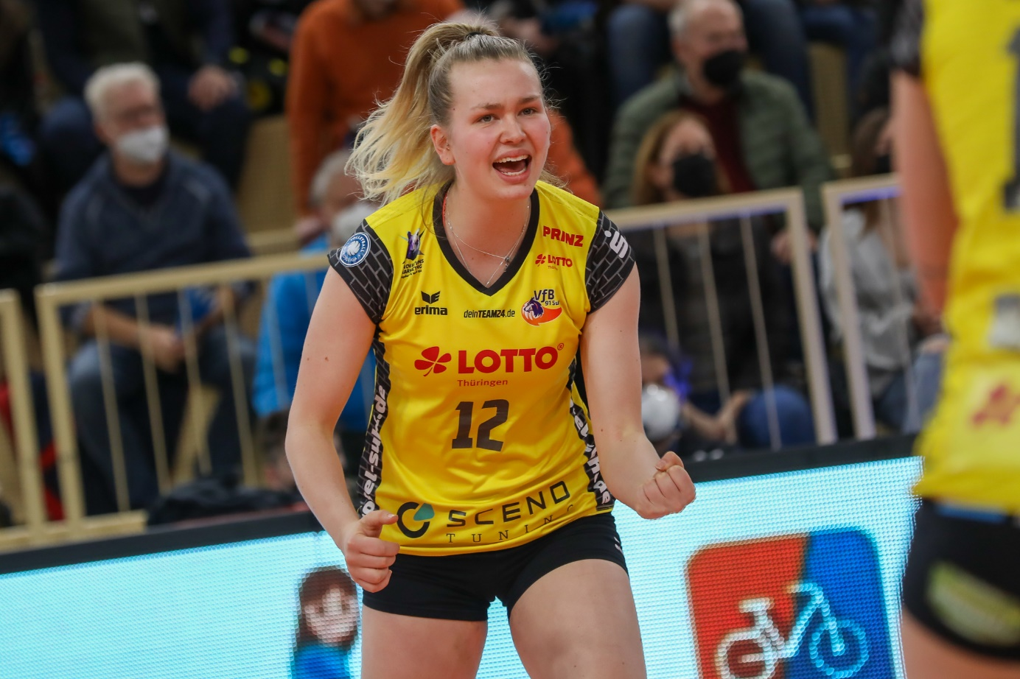 *Annick Meijers verstärkt den VCW im Außenangriff*  
Foto: Detlef Gottwald | www.detlef-gottwald.de

**Profil: Leonie Büdenbender**Position: Libera (Außenangriff)  
Geboren: 02.02.2004 in Sindelfingen  
Größe: 1,75 cm   
*Stationen:*   
2020/2022 – Allianz MTV Stuttgart II  
2022/2023 – VC Wiesbaden   
*Besonderheit:*  
Beachvolleyball:  
U 18 Meister Baden-Württemberg (Mitspielerin: Chiara Nadalin)

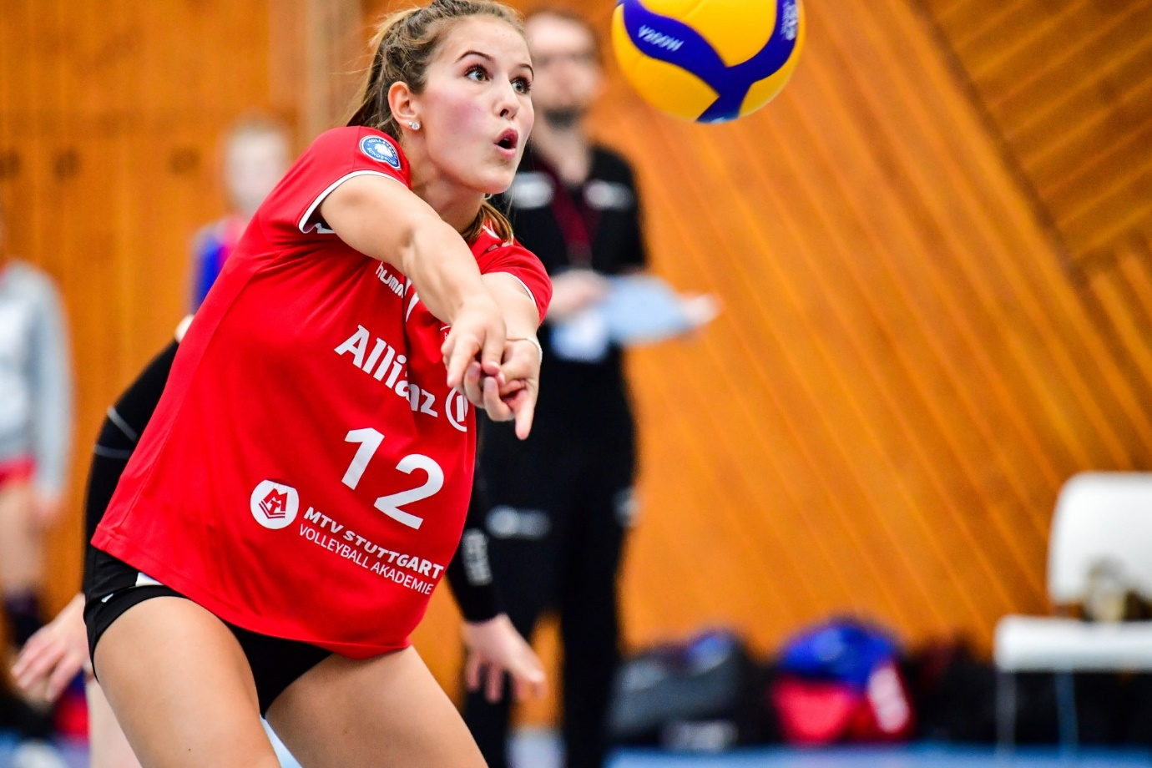 *Leonie Büdenbender wird zweite Libera des VCW*  
Foto: Tom Bloch

**Über den VC Wiesbaden**

Der 1. Volleyball-Club Wiesbaden e.V. wurde 1977 gegründet und ist spezialisiert auf Frauen- und Mädchenvolleyball. Die professionelle Damen-Mannschaft ist seit 2004 ohne Unterbrechung in der   
1. Volleyball-Bundesliga vertreten und spielt ihre Heimspiele in der Sporthalle am Platz der Deutschen Einheit, im Herzen der hessischen Landeshauptstadt. Die bislang größten sportlichen Erfolge des VC Wiesbaden sind der Einzug in das DVV-Pokalfinale in der Saison 2012/2013 und 2017/2018 sowie die Deutsche Vizemeisterschaft in der Saison 2009/2010. Auch die erfolgreiche Nachwuchsarbeit ist Teil des VCW. Aktuell bestehen über 30 Nachwuchs-Teams, die in den vergangenen Jahren zahlreiche Titel bei überregionalen Volleyball-Meisterschaften sowie im Beachvolleyball erkämpften. Als Auszeichnung dafür erhielt der VC Wiesbaden im Jahr 2016 das „Grüne Band“ des Deutschen Olympischen Sportbundes (DOSB). Der VC Wiesbaden ist Lizenzgeber der unabhängigen VC Wiesbaden Spielbetriebs GmbH, die die Erstliga-Mannschaft stellt. Der Verein ist zudem Mitglied der Volleyball Bundesliga ([www.volleyball-bundesliga.de](http://www.volleyball-bundesliga.de/)) sowie des Hessischen Volleyballverbands (www.hessen-volley.de). Das Erstliga-Team wird präsentiert von den Platin-Lilienpartnern ESWE Versorgung (www.eswe.com) und OFB Projektentwicklung ([www.ofb.de](http://www.ofb.de)).

*Text- und Bildmaterial stehen honorarfrei zur Verfügung – beim Bild gilt Honorarfreiheit ausschließlich bei Nennung des Fotografen. Weitere Pressemitteilungen und Informationen unter: www.vc-wiesbaden.de*